PITTCOTE® 300 Beschichtung

Deutsche FOAMGLAS

Eigenschaften

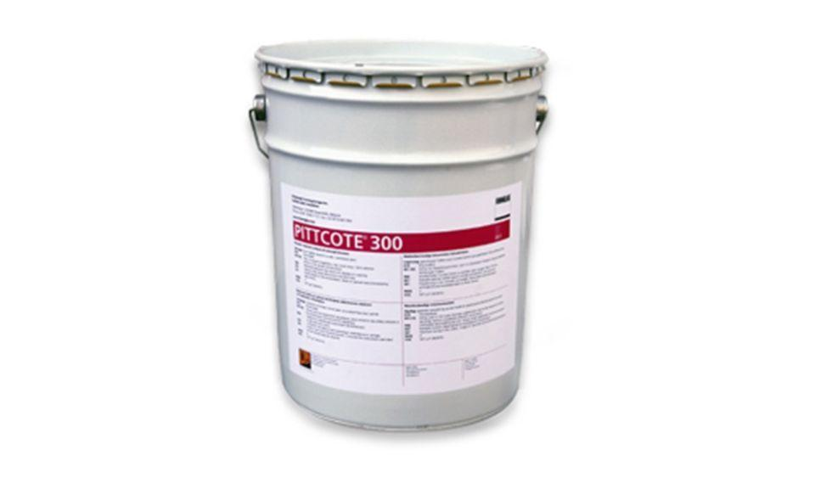

Farbton

schwarz

Temperaturbeständigkeit (°C)

-40,00 - 93,00

Verarbeitungstemperatur (°C)

5,00 - 60,00

Gebinde / Verpackung

24 kg

VOC (VOLATILE ORGANIC CONTENT)

359 ± 30 g/l